转专业异动申请操作手册

一.学生端申请异动步骤
1、登入教务管理系统学生端，进入【学籍成绩】->【学籍管理】->【学籍异动信息】
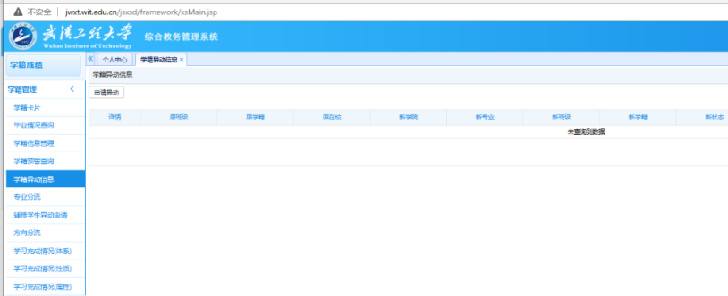
2、填报个人信息（红色*号为必填）
点击【申请异动】→【异动类型】选择“转专业”→【异动原因】选择“转专业”→【专业名称】点击右侧“选择”点选你申请的专业（不要误填成现在的专业）→【上传附件】上传如转专业申请书、证书、证明等支撑材料→点击【保存】可暂存填报及上传数据（可删除可修改）
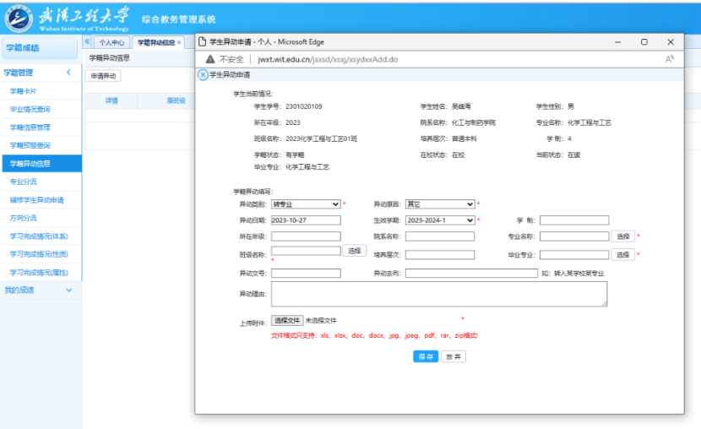
3、在【是否继续申请】中点击【确定】，异动申请完成（不可修改撤回）。数据填报不准确将影响后续操作，请仔细斟酌后再提交确认。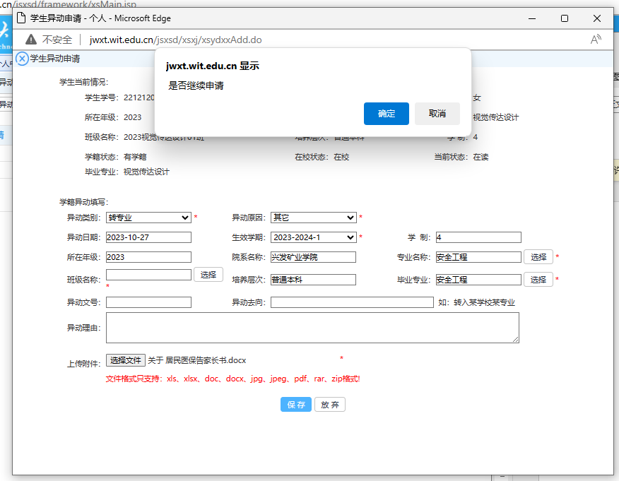
二、所在学院审核步骤
1、请依次点击【学籍管理】 -【学籍异动管理】 -【所在院系审核】 ，
查询到待审核的学生异动数据，进行审核。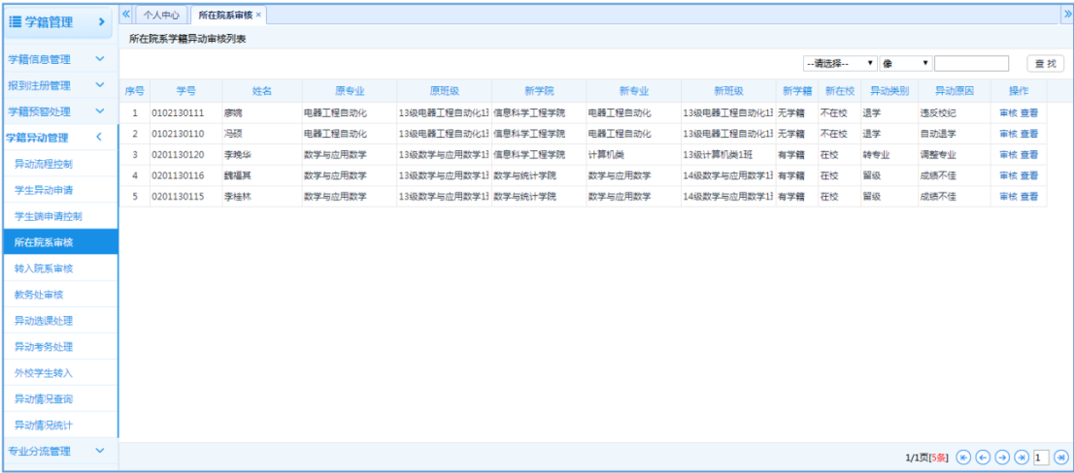
2、在所在院系审核列表页面点击【审核】 按钮，在弹出的审核页面中，
选择审核结果，点击【提交】 按钮完成审核操作。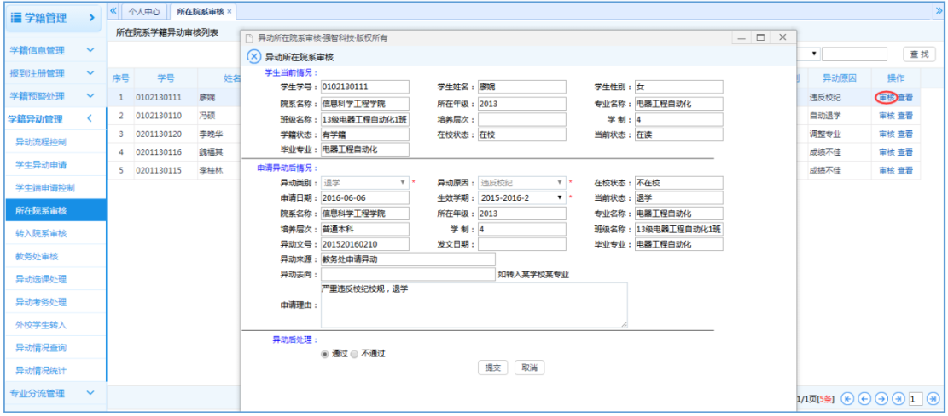

- 转入学院审核步骤
1、点击【学籍管理】 -【学籍异动管理】 -【转入院系审核】 ，
查询到待审核的学生异动数据，进行审核。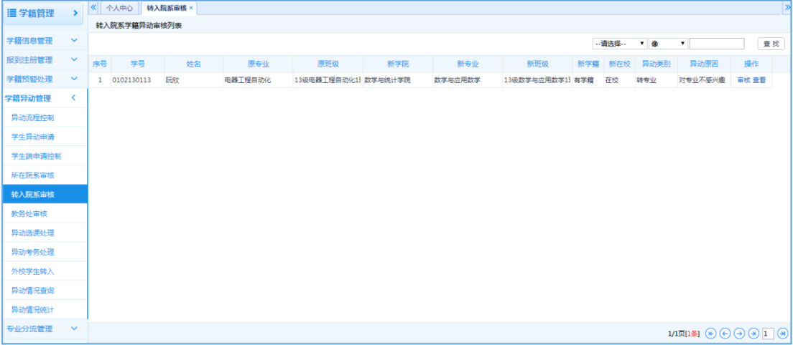
2、在转入院系审核列表页面点击【审核】按钮，选择审核结果，
点击【提交】 按钮完成审核操作。